Life Ledger 完整设计与演进记录
从个人深度复盘原型到开源产品与桌面应用
2026年6月至2026年10月
设计时间轴 产品决策 发布记录 灵感与经验

编制说明
基于产品协作记录与 GitHub 可核验历史整理
github.com/zubin-li/life-ledger-deep-review

文档说明
这份文档回答一个核心问题：Life Ledger 为什么会从一个个人使用的深度复盘网页，逐步变成包含本地优先、可选云同步、语音复盘、日历、照片时间轴、多语言、PWA 与 macOS 桌面端的开源产品。它既记录功能变化，也记录每次变化背后的真实使用摩擦、设计取舍和工程边界。

证据分层
标记 | 含义 | 采用的依据
已发布 | 已经进入 GitHub 主分支并通过 tag 或 Release 对外发布 | main 分支、Git tag、GitHub Release、CHANGELOG
主线提交 | 进入 main，但不一定单独形成版本公告 | 63 个主分支提交与相关文档
协作记录 | 来自需求讨论、原型反馈、回退与重新设计 | 本项目完整对话记录
未发布实验 | 存在于功能分支或本地工作区，不能视为线上能力 | 分支历史、当前工作树和本地测试结果

日期边界：公开 Git 历史从 2026 年 8 月 12 日开始。更早的原型阶段按协作记录归纳为 2026 年 6 月下旬至 8 月 11 日；该阶段的具体日期不是 Git 提交事实。

阅读方法
1. 先读一页总览，理解产品从记录工具到本地优先反思系统的主线。
2. 再按阶段阅读设计变化，重点关注每次改动试图解决的真实摩擦。
3. 通过主题复盘理解界面、数据、AI、同步和分发如何逐渐形成一致原则。
4. 最后用 Release 与 63 个主线提交附录核验版本事实。

一页总览
Life Ledger 的演进不是不断堆功能，而是反复围绕三个问题收敛：记录是否足够轻松，历史是否真正属于用户，界面是否能让人愿意长期打开。
时间 | 阶段 | 核心结果
2026年6月至8月11日 | 原型形成 | 今日 本周 复盘 习惯四个独立空间；先本地验证，再考虑同步
8月12日至14日 | 公开 Beta | 零配置本地版、PWA、备份恢复、Cloudflare 与 CloudBase、移动端打磨
8月19日至20日 | 1.0 稳定版 | Focus、习惯排序、月度热力图、多语言示例、产品路线图
8月22日 | 1.1 语音复盘 | Workers AI 转写与整理；原始音频短暂处理后删除
8月25日至9月3日 | 1.2 连接生活数据 | Google Calendar、双账号、心情热力图、R2 照片、时间轴、选中日期联动
9月15日至20日 | 社区与 1.2.1 | 开放路线图、Issue、无障碍指南、语音识别增强
9月26日 | 1.3 macOS | Tauri 桌面壳、本地与云端模式、原生备份对话框
9月29日至10月1日 | 2.0 设计分支 | Calm Instrument Panel、克制的视觉系统、桌面小组件
10月2日至13日 | 平行桌面实验 | 模块化、Today 2.0、证据化视觉测试；尚未形成正式 Release
10月14日 | 本地 Demo 工作区 | 90 天示例数据与本地记忆图片；仍是未提交实验

产品结论
- Life Ledger 的核心不是待办，而是把每天的小记录沉淀为周、月和长期视角。
- 本地优先不是技术口号，而是隐私、成本和可持续分发的共同解法。
- 云端能力只负责跨设备、日历、语音与照片等增强功能，不应让基础反思依赖账号。
- AI 负责整理与辅助理解，不替用户做判断，也不能让原始生活数据变成平台资产。
- 界面需要不断删减重复语言、隐藏低频工具，并把信息密度留给真正的记录。

产品原点与不变原则

从计划未来转向理解过去
最初的需求并不是做一个更复杂的效率工具，而是建立一个能每天留下痕迹、每周回看输出、每月看见规律的个人系统。今日负责当下，本周负责承诺与输出，复盘负责把片段连接起来，习惯设置负责定义长期节奏。四者后来不断重排，但这条信息架构主线没有改变。

不变的五条原则
1. 数据所有权优先。可以完全本地使用，可以导入导出，可以选择自建云端。
2. 记录阻力要低。点击、语音、日历读取和照片都服务于减少书写负担。
3. 日、周、月必须连贯。选择某一天后，目标、复盘、心情和日程应同步切换。
4. 复杂能力渐进出现。Focus、照片、AI、日历不应持续占据主界面。
5. 审美服务于长期使用。安静、克制、清晰，比炫技和信息堆叠更重要。

反复出现的工作方式
项目的真实演进包含大量“先做、观察、回退、再收敛”。当新方案破坏了原有结构，稳定版本会成为回退基准；当功能工程量过大，会先讨论边界；当线上版本与本地原型不一致，会优先查清发布链路。这个过程最终形成了比单个功能更重要的产品纪律：每次微调都必须守住整体布局、数据一致性和回退能力。

2026年6月下旬至8月11日

原型形成
协作记录 Git 历史开始前
第一阶段完成了产品的基本语法。需求从“每天的基础目标”扩展到“本周目标、本周输出、复盘与习惯设置”，并很快暴露出跨设备同步、页面密度和长期回看三个核心问题。

发生了什么
- 从单一今日页面拆成今日、本周、复盘、习惯设置四个清晰入口。
- 本周目标采用提醒事项式清单，完成后划线而不是删除；本周输出保留连续写作空间。
- 复盘支持按周查看，周标识从“第几周”改为具体起止日期，减少认知负担。
- 今日从“发生了什么”改为可编辑目标，并逐步加入每日复盘、心情和日历。
- 探索 Cloudflare D1 与 Access；Google OAuth 因配置复杂被重新评估。
- 建立中文、英文、德文三个语言版本，并要求不是即时机翻，而是完整本地化文案。
- 引入 Apple 风格、圆角、轻动效、浅色深色跟随系统、PWA 与移动端底部导航。

形成的设计判断
- 同步不是一个图标，而是数据模型、身份和发布版本一致性的组合。
- “本周”和“复盘”看似相邻，但承担不同心理任务，不应过早合并。
- 语言、主题与移动端不是后补适配，而是产品结构的一部分。
- 回退基线必须保留；新版本应该在稳定版本上增量构建。

可核验依据
依据为本项目完整协作对话。该阶段未进入公开 Git 历史，因此不标注具体 commit。

2026年8月12日至14日

公开 Beta 与本地优先
已发布 v0.1.0 beta 1
项目第一次从个人网页转为公开可复制的开源产品。最关键的变化不是新增页面，而是让陌生用户不用理解 Cloudflare 也能立即打开、本地保存、备份和恢复。

发生了什么
- 发布开源 Beta，并加入中英文产品展示。
- GitHub Pages 提供零配置本地模式；数据写入浏览器存储，不进入作者账户。
- 新增 Cloudflare 和腾讯 CloudBase 两条自部署路径，兼顾海外与中国大陆。
- 统一导入导出入口，修复手机端无法访问备份、PWA 缓存停留旧版本等问题。
- 习惯设置加入完整时间显示、取消与删除、周月规则和颜色预览。
- 移动端工具栏折叠，习惯卡片分页，完成项自动移到后面。
- 心情原因、周输出自动增高、无斜杠数字、移动端进度环位置与重复标题逐步精简。

形成的设计判断
- 公开版应先满足“点开就能理解”，高级部署只是可选升级。
- Service Worker 的缓存策略会直接决定用户看到的是不是最新版本。
- 导入与导出必须是一个完整恢复闭环，不能只做单向下载。
- 手机端的每一行高度都很珍贵，低频控制需要默认收起。

可核验依据
GitHub main 从 1717aea 到 dd835f0；Beta Release 发布于 2026年8月12日。

Beta 阶段的界面收敛
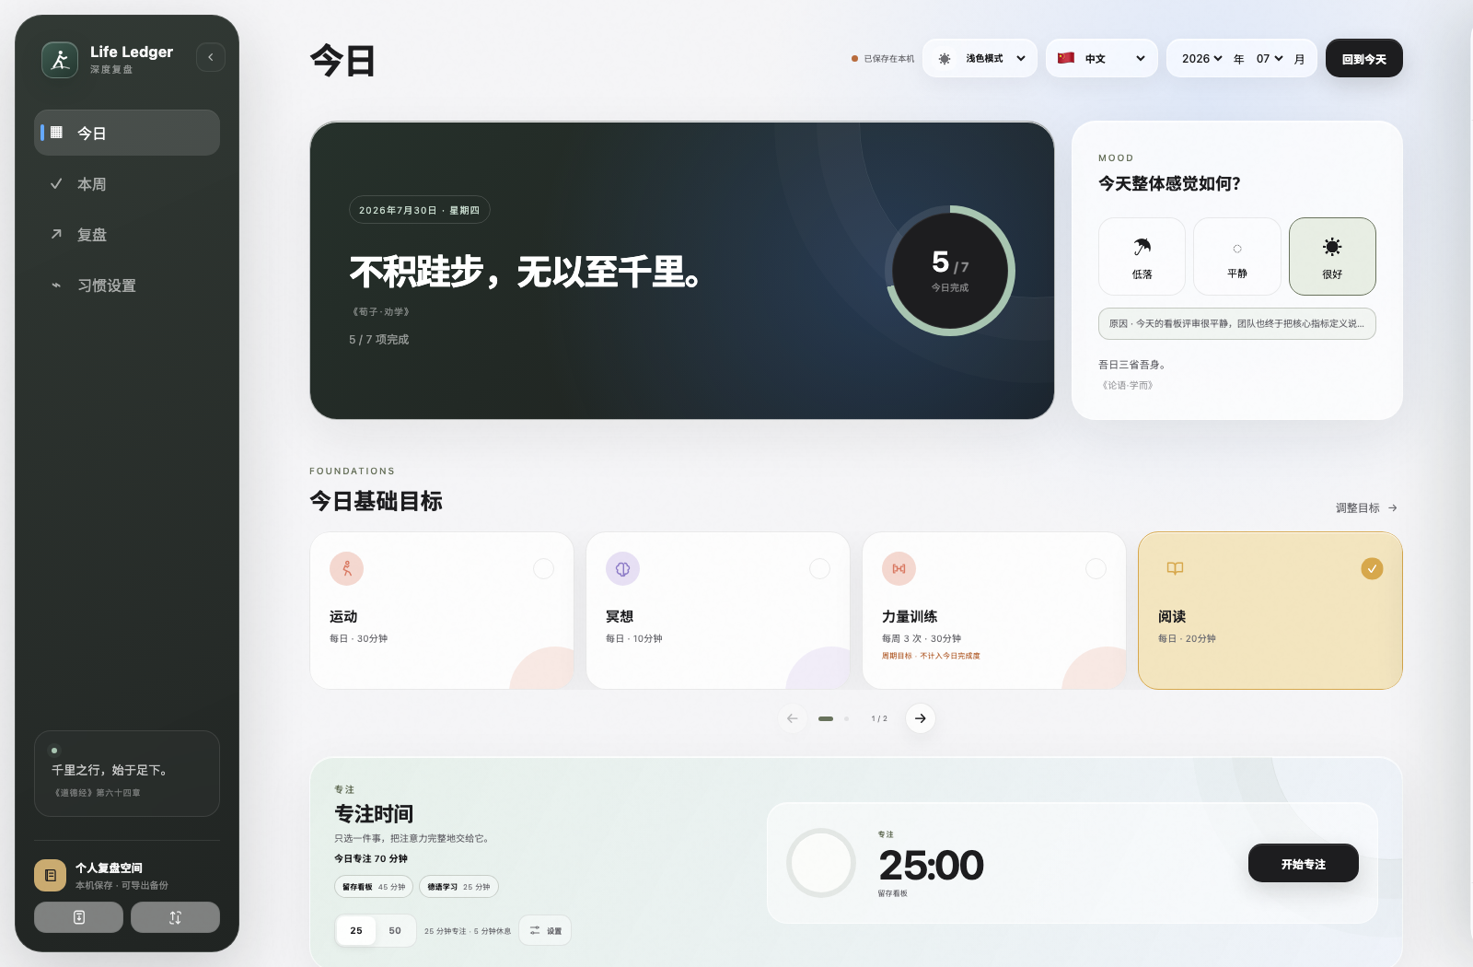
中文桌面版今日空间 后续截图版本用于展示成熟后的信息结构
从原型到 Beta 的核心变化，是把需求从“把功能放进去”转成“用户第一眼知道在哪里做什么”。顶部日期、每日基础目标、日历与复盘不再相互争夺主次；日常记录开始形成稳定的阅读顺序。

大量小改动为何重要
数字 0 的字体、移动端进度环的位置、周标题里的重复文案、习惯卡片完成后的排序、下拉菜单遮挡其他窗口，这些都不是装饰问题。它们直接决定记录动作是顺手还是令人疲惫。Life Ledger 后来的“安静仪表盘”设计，正是由这些连续的小摩擦推动出来的。

2026年8月19日至20日

第一个稳定版本
已发布 v1.0.0
1.0 把最初的复盘框架变成可长期运行的本地优先产品，同时引入 Focus 与更系统的回顾视图。它标志着项目不再只是界面原型，而是有版本、路线图、多语言文档和可复制部署方式的开源项目。

发生了什么
- 新增本地优先 Focus Timer，并逐步把计时器从悬浮小窗改成主界面内联模块。
- Focus 不再强调 session 目标，而强调实际完成分钟，并支持按主题归类。
- Review 增加周与月的 Focus 统计、月度热力图和本地复盘画布。
- 习惯支持可靠排序和拖动实验；在交互不稳定时保留上下排序作为降级方案。
- 刷新英中德三套示例习惯、说明文档和产品截图。
- 稳定移动端底部导航，发布反思产品路线图，并形成 1.0 Release。

形成的设计判断
- 计时工具只有进入复盘，才从即时效率工具变成个人历史的一部分。
- 统计应围绕分钟与主题，而不是人为规定的 session 数量。
- 拖动交互必须有明确手柄、触摸支持与持久化；不能只“看起来可拖”。
- 正式版本需要截图、文档、默认数据和语言同步更新。

可核验依据
GitHub main 从 655eed0 到 d56b33d；v1.0.0 Release 发布于 2026年8月20日。

复盘从文字扩展到节奏
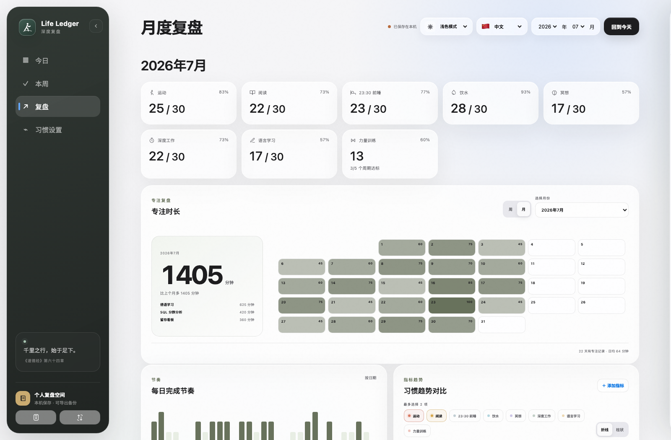
月度 Focus 视图 让时间投入以主题和热力分布进入复盘
Focus 的位置经历了反复：独立卡片、悬浮窗口、Today 模块、复盘轮播。最终判断是，低频工具不应占据每日主界面的永久黄金位置，但它的数据应该进入周月回顾。这个判断后来也影响了日历、照片和 AI 功能的布局方式。

2026年8月22日

语音复盘进入产品
已发布 v1.1.0
语音功能回应的是最直接的真实需求：大多数人不愿意每天写长段复盘，但愿意在晚上说几分钟。产品因此把“录音、转写、去掉口语冗余、生成可编辑草稿”放进每日复盘。

发生了什么
- 在每日复盘区域加入快速记录按钮，保持原有视觉语言。
- Cloudflare Workers AI 负责语音转写与内容整理。
- 原始音频仅在处理期间存在，完成后删除，不进入长期历史。
- 整理结果先成为可编辑草稿，由用户确认后写入当天记录。
- 加入免费额度、速率限制和失败回退，明确这是部署版增强能力。

形成的设计判断
- 真正的价值不是语音转文字，而是把自然表达整理成仍保留本人意思的复盘。
- AI 不应自动替用户勾选习惯或改写心情，以免误操作扩大。
- 原始音频没有长期价值时就不存储，隐私和成本同时受益。
- 本地模式可以保持完整基础体验，AI 能力只在自建部署后开启。

可核验依据
GitHub main 7c59633；v1.1.0 Release 发布于 2026年8月22日。

语音整理的产品边界
语音复盘后来继续出现“抱石被识别成报石头”等问题。这说明单纯提高麦克风灵敏度不够：输入音量、编码质量、上下文词汇与转写后的保守纠错必须一起工作。1.2.1 因此加入真实输入电平、静音警告、96kbps 录音、有限个人词汇与上下文纠错，但仍避免把不确定内容强行改成系统猜测。
环节 | 需要解决的问题 | 产品策略
采集 | 声音过小、浏览器录音质量不稳定 | 输入电平、静音提示、稳定编码
转写 | 专有活动与人名被听错 | 有限个人词汇、语言上下文
整理 | 口语重复、句序混乱 | 压缩冗余、按主题整理，不扩写事实
确认 | AI 可能理解错误 | 保留可编辑草稿，由用户最终保存

2026年8月25日至9月3日

连接真实生活数据
已发布 v1.2.0
这一阶段把 Life Ledger 从“手动填写的复盘表”变成能够读取日历、保存心情与照片、按日期联动浏览的个人历史界面。新增功能很多，但最终方向仍是减少重复输入。

发生了什么
- 先做 Today 与 Calendar 的日程和目标切换原型，再缩减为更平衡的左右布局。
- 接入只读 Google Calendar，允许两个 Google 账号同时连接。
- 重复日程可隐藏但仍保留为历史背景，临时会议和重要事件优先显示。
- 移除价值不足的每日灵活目标，避免与日历事件重复。
- 日历加入心情颜色与完成度热力图；平静图标从抽象圆点改为绿色叶片。
- 新增私有 R2 照片存储、长期待办侧栏与记忆时间轴。
- 照片备份扩展为可携带媒体包，并加入 9GB 存储与操作上限。
- 修复 HEIC、macOS Photos、iCloud 下载、Android 弹窗滚动、纵向照片布局等兼容问题。
- Focus 收进每日复盘轮播，语音按钮保持可见；选择历史日期会联动整个 Today 工作区。

形成的设计判断
- 日历只读是更安全、更容易理解的第一版；Life Ledger 不必成为新的日历编辑器。
- 重复事件有分析价值但展示价值低，适合记录而默认隐藏。
- 照片应该压缩为记忆用途的适当分辨率，并与 D1 文本数据分离存储。
- 心情颜色和热力图比大量小点更能让月度模式一眼可读。
- 选择日期是全局上下文，不能只改变日历卡片。

可核验依据
GitHub main 从 94954f0 到 2399a0b；v1.2.0 Release 发布于 2026年9月3日。

从日历到记忆时间轴
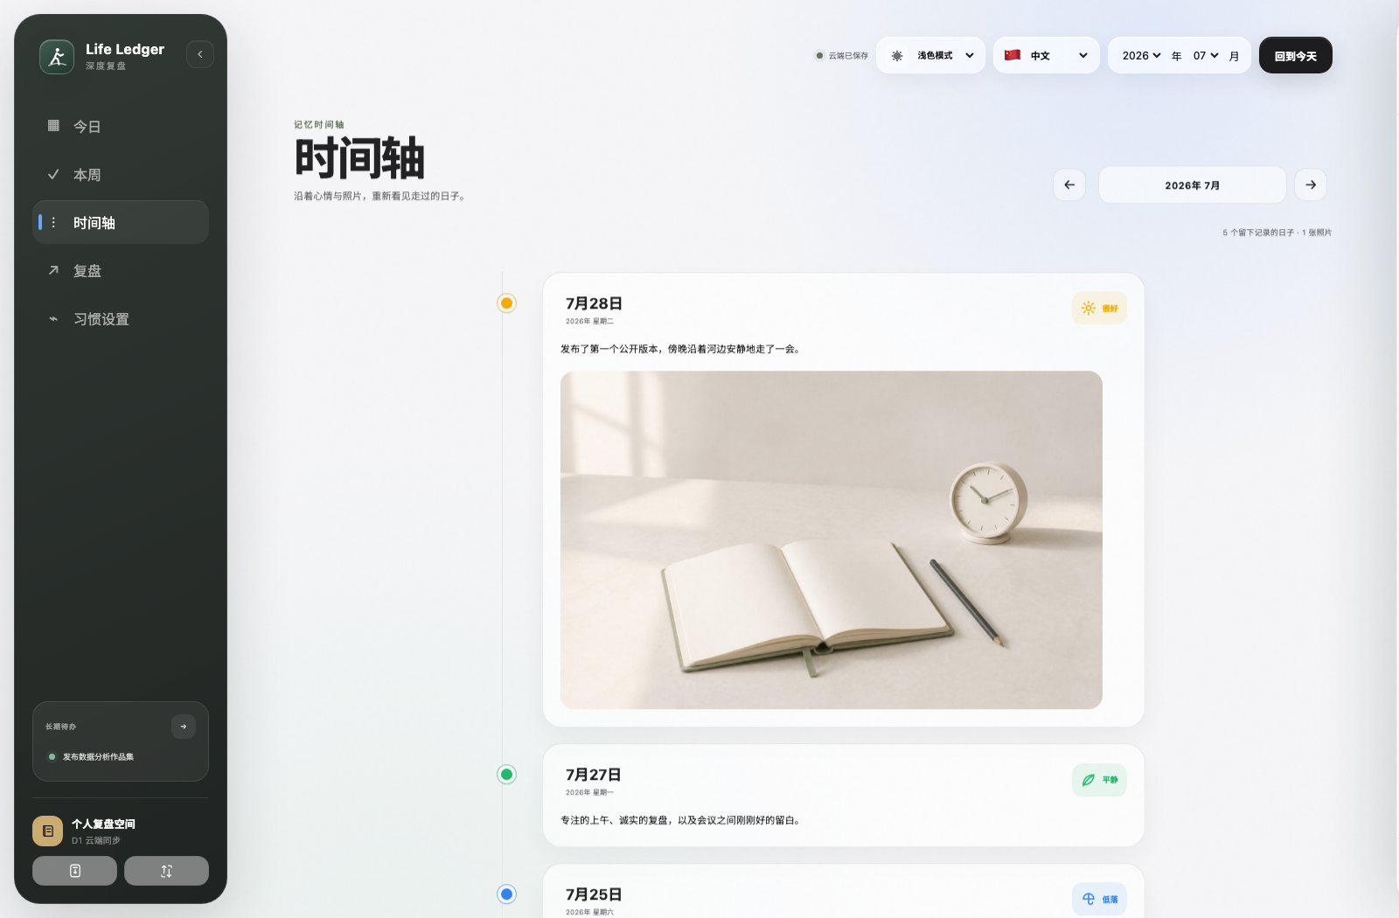
私有时间轴 心情 原因 照片与日常记录按日期重新组织
时间轴不是另一个社交相册。它把日期、心情、原因、照片和文字重新放回同一段生活里。设计上必须处理横竖照片比例、空白空间、月份切换、移动端滚动和私有媒体备份；工程上则用 R2 保存对象、D1 保存元数据，并对存储和操作次数设定上限。

为什么照片功能只面向部署版
浏览器本地存储适合结构化文本，不适合持续累积照片。公开本地版如果直接把图片塞进 localStorage 或 IndexedDB，容量、备份、浏览器清理和跨设备迁移都会变得不可控。因此本地版只展示能力与说明，完整照片体验依赖用户自己的 R2。这个边界后来成为“基础本地可用，高级能力自建”的典型案例。

2026年9月15日至20日

开放社区与语音增强
已发布 v1.2.1
功能趋于成熟后，项目开始把未来工作拆成可讨论、可贡献的问题，而不是继续把所有想法直接写进主分支。与此同时，语音输入围绕真实识别失败做了更保守的升级。

发生了什么
- 把跨平台应用、固定模板 PDF、隐私优先 AI、AI 周月草稿和前端模块化写成公开 Issue。
- 发布 Timeline 展示与跨浏览器无障碍 smoke check 指南。
- 语音采集提高到 96kbps，并提供真实输入电平与静音警告。
- 加入有边界的个人词汇与上下文纠错，提升活动名、项目名等识别。
- 坚持“保守纠错”：不把不确定内容自动改成看似流畅但错误的事实。

形成的设计判断
- 路线图应区分已经验证的痛点与仍需讨论的方向。
- 贡献入口要足够具体：目标、边界、验收标准和非目标都要清楚。
- 语音质量来自整条链路，而不是某一个模型参数。
- 无障碍与跨浏览器检查是一种可复用的社区贡献，即使不新增功能。

可核验依据
GitHub main 从 9879408 到 2caec5d；v1.2.1 Release 发布于 2026年9月20日。

2026年9月26日

macOS 桌面端
已发布 v1.3.0
桌面端解决的是“每天愿不愿意打开”的分发问题。相比 iOS，macOS 可以用 Tauri 生成可下载的应用包，同时保留网页和 PWA，不必立刻承担 App Store 与开发者计划的成本。

发生了什么
- Tauri 封装现有前端，提供 Apple Silicon 的应用与 DMG。
- 本地模式开箱即用，云端模式由用户连接自己的部署。
- 备份与恢复使用原生文件对话框，降低浏览器下载路径的不确定性。
- 明确安全边界：桌面壳不扩大网站权限，不自动接管用户云端账号。
- 发布包未签名，需要用户在 macOS 安全提示中手动确认。

形成的设计判断
- 桌面应用可以改善入口与文件体验，但不能掩盖本地与云端数据模式的差异。
- iCloud 更适合作为用户主动选择的备份位置，而不是未经验证的实时同步层。
- 开源桌面分发需要同时说明签名状态、架构、数据位置和更新方式。

可核验依据
GitHub main 780b6a1；v1.3.0 Release 发布于 2026年9月26日。

2026年9月29日至10月1日

Calm Instrument Panel
主线之后的设计分支 尚无正式 Release
2.0 设计分支不是继续添加卡片，而是一次系统性减法。它将早期的玻璃、渐变、纹理和悬浮动效，收敛为更像原生生产力工具的安静仪表盘。

发生了什么
- 新增原生 macOS 壳与习惯小组件，并修复 WidgetConfiguration 类型冲突。
- 移除 card soup、过度玻璃质感、噪点背景和指针倾斜。
- 采用浅色贴边侧栏、扁平工具栏、系统字体、4px 间距和 6至14px 圆角。
- 建立本地 SVG 图标系统，减少外部图标依赖。
- 动画只使用 transform 与 opacity，避免 transition all。
- 深色模式改为石墨与鼠尾草体系，降低纯黑与高对比带来的突兀。

形成的设计判断
- 成熟产品的设计升级往往是减少视觉噪音，而不是增加更多装饰。
- 设计 token、间距、圆角、动效和图标必须作为一个系统一起改变。
- 未打 tag 的分支即使完成度很高，也不能在历史档案中标成已发布版本。

可核验依据
当前工作分支 main 之后包含 ce6485c、708e839、f4daf2a。package 版本已写入 2.0.0，但不存在对应 GitHub tag 或 Release。

2026年10月2日至13日

平行桌面实验
多个功能分支 未发布
这一阶段出现 macOS 3.x、模块化、Today 2.0 小组件仪表盘和证据化视觉测试等平行实验。它们体现了桌面产品继续原生化的方向，但没有全部进入当前主线。

发生了什么
- 尝试把大型前端与桌面逻辑拆分为更容易贡献的模块。
- 探索 Today 2.0 的小组件式工作台，使桌面入口更像日常仪表盘。
- 加强空白屏、窗口状态、原生壳兼容性等桌面问题的证据化验证。
- 形成 macOS 3.5、3.6 等实验分支，但没有对应稳定 Release。

形成的设计判断
- 平行实验可以加速探索，但必须避免与已发布版本混淆。
- 桌面端质量需要安装包、首次启动、窗口恢复、离线与升级的完整证据。
- 主分支应该只吸收经过明确验收的最小集合。

可核验依据
依据为本地 Git 分支历史，包括 codex/life-ledger-2-0-today、codex/macos-3.6-modular 等。

2026年10月14日

本地 Demo 工作区
当前未提交工作树 未发布
为了让第一次打开本地版的人不面对空白界面，当前工作区正在实验一套确定性的 90 天演示数据。它通过虚构但连贯的日常记录、心情、Focus、周月变化与本地 SVG 记忆图片，让用户先看懂产品，再选择清除示例开始自己的记录。

发生了什么
- 设计 90 天本地示例数据，覆盖日、周、月、习惯、Focus 与时间轴。
- 示例图片全部为本地虚构 SVG，不上传真实照片，也不依赖第三方素材。
- 提供清除预置数据的操作，并使用独立预览存储键隔离真实用户数据。
- 当前测试结果为 152 项通过、1 项跳过，但变更仍未提交、未部署。

形成的设计判断
- 开源产品的空状态不应只解释功能，还应让用户看到完整体验。
- Demo 必须可逆、可清除、与真实数据隔离，并明确标识为示例。
- 未提交本地成果只能记录为实验，不能写入 Release 时间线。

可核验依据
依据为当前分支 codex/local-demo-showcase 的未提交工作树与本地测试。

核心体验的演进

今日空间
今日空间从单一打卡板逐渐变成日期驱动的工作区。选中日期决定当天基础目标、心情、日程、复盘与照片；未来日期限制不合理的复盘写入；日历和记录不再各自维护不同状态。后来，Focus 被收进复盘轮播，把主页面留给最常用的内容。

本周空间
本周目标与本周输出最早被误放进今日，后来被明确拆成独立页面。清单完成后划线保留证据，输出区域根据内容自动增高，周切换使用具体日期而不是 ISO 周数。周页面最终承担计划与连续写作，而不是再次复制月度统计。

复盘空间
复盘经历了最明显的去重过程。Weekly archive、weekly output、monthly review、general draft 等概念一度重叠，后来逐渐收敛为周月选择、可编辑长文与确定性统计。AI 报告被定位为未来增强，固定模板 PDF 被认为应先于生成式总结。

习惯设置
习惯从固定目标值变为更灵活的数据模型：名称、备注、图标、强调色、频率、时间、是否计入每日完成度。周频和月频习惯不再让当天完成度显得“失败”。设置页与 Today 使用同一 schedule 数据，颜色有实时预览，移动端用横向分页降低拥挤。

视觉与交互设计的形成
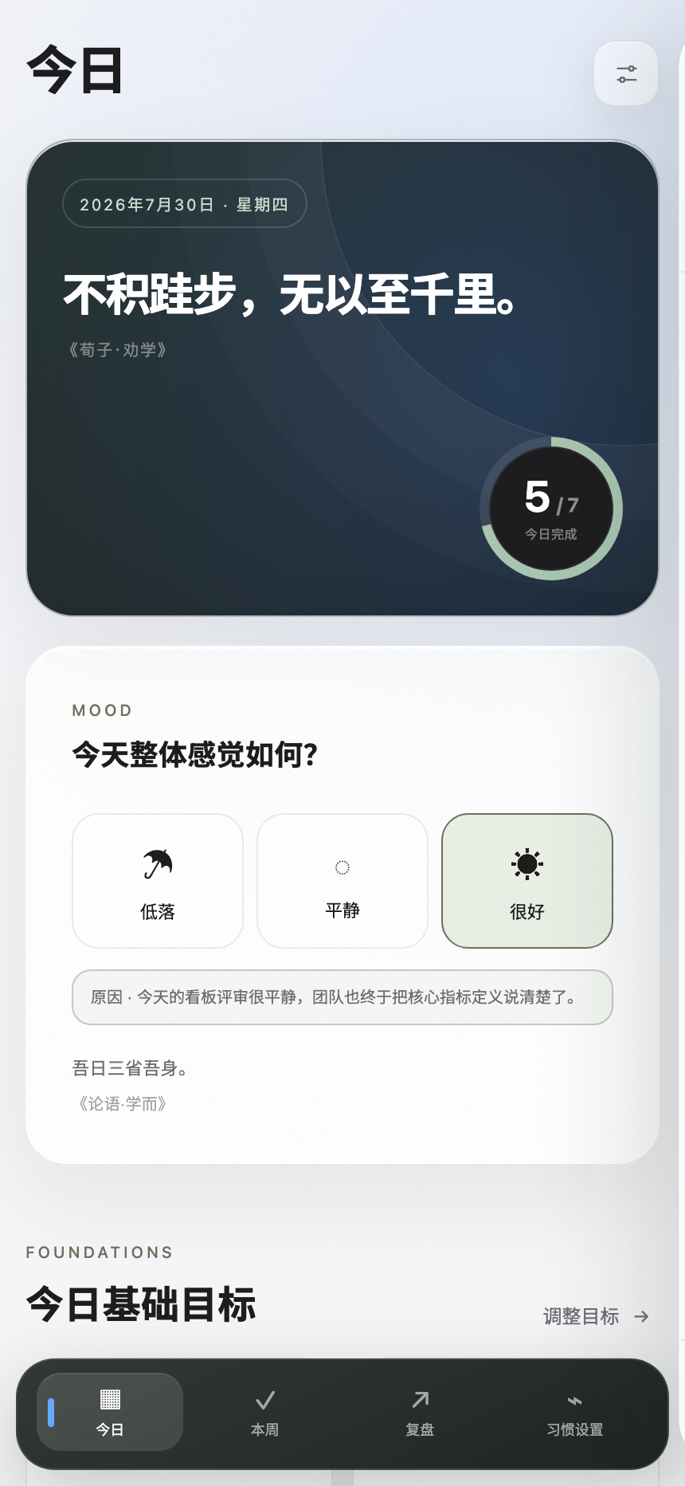 | 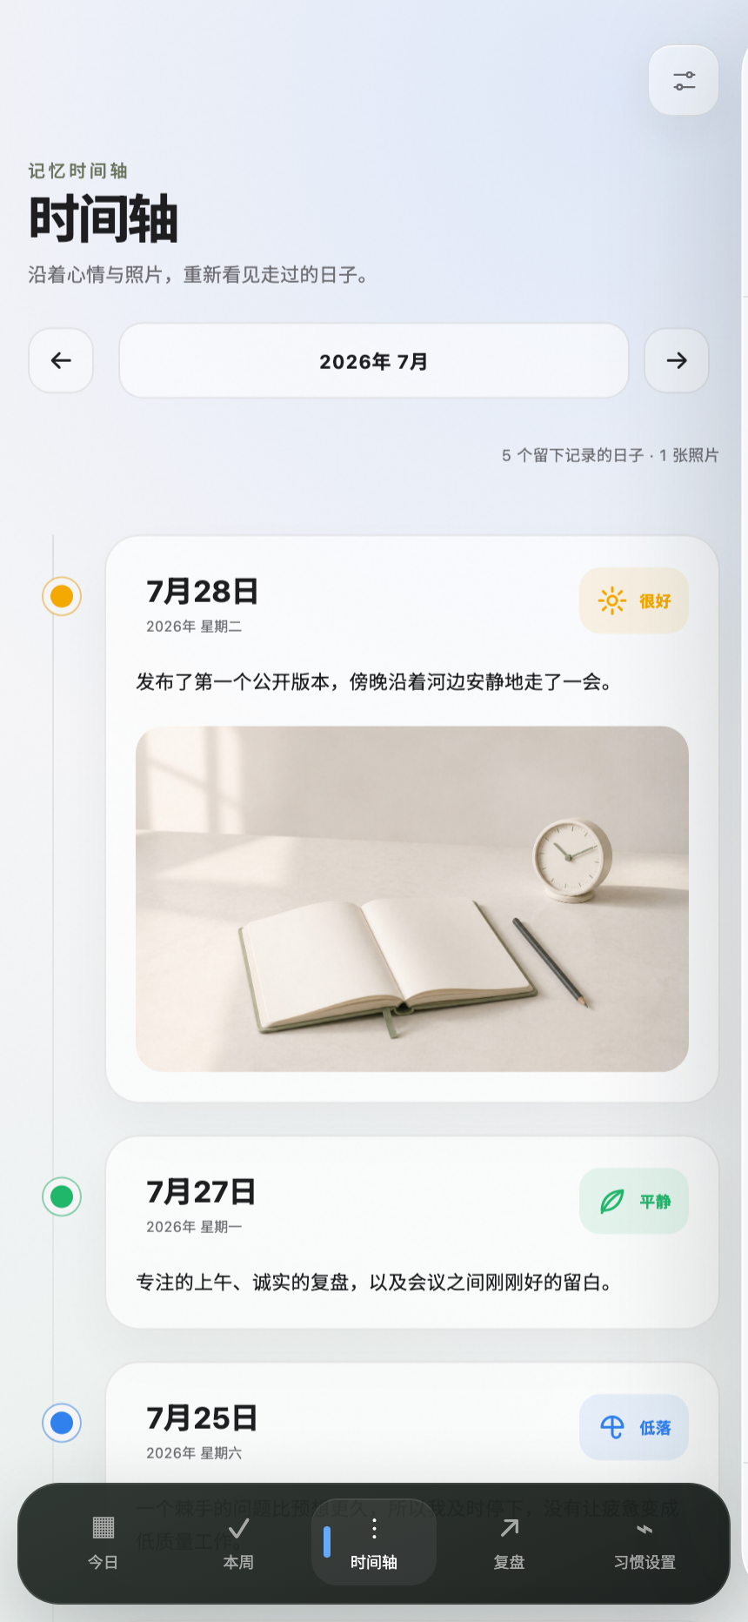
手机端今日空间 | 手机端记忆时间轴

Apple 设计不是模仿表面
早期反馈反复要求圆润、动态、暗色适配和更自然的侧栏。真正有效的部分不是“像 Apple”这句话本身，而是逐渐具体化的规则：触控目标够大、层级靠间距而不是边框堆叠、低频控制渐进出现、动画不打断操作、深色模式重新分配亮度而不是简单反色。

从华丽到安静
古典书桌大图、玻璃层、渐变、装饰性语录曾经增强氛围，但也带来“老气、wordy、手机太满”的反馈。后续设计保留文化气质，减少重复引导语，把名言变为每日轮换，并在 2.0 中进一步收敛到系统字体、轻边框和鼠尾草色。

移动端是结构测试器
桌面上看似合理的冗余，一到手机就会暴露：长期展开的语言与主题控件、不可滚动的心情弹窗、遮挡内容的底部导航、被裁切的 Focus 卡片、被拉成长方形的日历。移动端因此推动了折叠工具栏、固定底部导航、安全区适配、卡片分页和内容自适应高度。

数据与部署架构的演进
层级 | 本地模式 | 自建云端模式
基础记录 | 浏览器或桌面本地存储 | D1 同步结构化数据
跨设备 | 不自动同步，依靠导入导出 | 同一部署和身份下同步
语音 AI | 不提供完整能力 | Workers AI 转写与整理
Google Calendar | 不适合作为零配置能力 | OAuth 后只读拉取，可连接两个账号
照片 | 不建议持续存储大量媒体 | R2 私有对象存储，D1 保存元数据
备份 | JSON 与本地文件 | JSON 加可携带媒体包
成本 | 近似零平台成本 | 由用户自己的免费额度与上限控制

Cloudflare 与 CloudBase
Cloudflare 逐渐成为功能最完整的主线，因为 D1、R2、Workers AI、Pages 与访问控制位于同一生态。CloudBase 解决中国大陆用户的部署可达性，但每新增一种云端能力都需要第二套实现和测试，长期产生明显维护差距。项目因此需要把 CloudBase 明确定位为基础部署适配，而不是默认承诺所有高级能力同步。

公开网页不会共享数据
GitHub Pages 只分发静态文件。不同用户访问同一网址时，代码从 GitHub 获取，但数据保存在各自浏览器的本地存储中，不会写回仓库，也不会互相看到。只有用户主动连接自己的云端部署，数据才进入对应 D1 或 R2。这个解释后来成为 README 中面向非程序员最重要的基础说明之一。

免费并不等于绝对无费用风险
照片功能讨论推动了更明确的额度控制：应用层限制 9GB、压缩图片、限制操作次数、避免公开写入端点。即使如此，平台费用还可能来自其他服务、异常请求或配置变化，所以需要预算提醒、权限最小化和可观测性，而不能只依赖单一容量阈值。

功能取舍与被放弃的路径
方案 | 为何没有继续 | 最终方向
直接 Google 登录 | 配置 OAuth、同意屏幕与密钥带来过高摩擦 | 先使用 Cloudflare Access 或部署者自有身份；日历 OAuth 独立处理
今日与本周完全合并 | 信息密度和心理任务冲突 | 保持独立入口，只共享日期与数据上下文
把 Focus 永久放主页面 | 使用频率低，占据核心空间 | 收进每日复盘轮播，统计留在 Review
所有复盘都依赖 AI | 成本、隐私与不确定性过高 | 先做确定性统计与固定模板，再提供可编辑 AI 草稿
本地版保存大量照片 | 容量、清理、迁移和浏览器差异不可控 | 完整照片功能只在自建 R2 部署版开启
同步编辑 Google Calendar | 权限和冲突复杂度过高 | 第一版只读，Life Ledger 负责呈现与分析
立即发布原生 iOS 应用 | 开发者计划、审核和维护成本较高 | 手机优先 PWA；桌面先做 macOS Tauri
自动生成社交海报 | 视觉要求高且非核心记录闭环 | 保留构想，等稳定报告系统成熟后再做

这些取舍共同说明，产品成熟度不是功能数量，而是清楚知道哪些复杂性暂时不值得引入。

开源工程与社区方式的形成

从一次性提交到可读的项目历史
早期提交信息偏短，外部读者很难只通过 Commits 页面理解功能变化。后来项目开始采用动词明确的提交标题、Release notes、CHANGELOG、三语 README 和可视化截图。正式新功能需要同步更新文档与展示；单纯布局微调进入 commit 与 changelog 即可，不必持续膨胀 README。

Issue 作为共建边界
Issue | 主题 | 状态与意义
1 | 可持续跨平台应用路径 | 开放 区分 PWA 桌面和移动端分发
2 | 确定性周报与月报 PDF | 开放 先建立稳定可复现的报告基线
3 | 隐私优先 AI 复盘 | 开放 BYOK 可追溯 可编辑
4 | AI 周月复盘草稿 | 开放 由用户确认而非自动写入
5 | 拆分前端单体结构 | 开放 降低贡献门槛
6 | 无障碍和跨浏览器检查 | 已关闭 作为社区指南落地

发布纪律
- 版本号、package、Service Worker 缓存与 GitHub tag 必须一致。
- 发布前同时验证本地网页、云端网页、PWA 和需要时的桌面包。
- README 截图应包含最新核心功能，例如 Timeline，而不是长期停留在旧版界面。
- 未签名桌面包必须清楚说明安装限制；实验分支不能冒充稳定版本。
- Pull Request 可以接受文档和测试贡献，但仍需审查它是否真实增加价值。

官方版本记录
版本 | 发布日期 | 主题 | 核心内容
v0.1.0 beta 1 | 2026年8月12日 | 公开 Beta | 每日 周 月 习惯 三语言 PWA 本地模式 可选 D1
v1.0.0 | 2026年8月20日 | 首个稳定版 | 本地优先 Focus 备份恢复 Cloudflare CloudBase 路线图
v1.1.0 | 2026年8月22日 | AI 语音复盘 | Workers AI 临时音频 可编辑草稿 速率限制
v1.2.0 | 2026年9月3日 | 连接生活数据 | 双 Google 日历 心情热力图 R2 照片 Timeline 日期联动
v1.2.1 | 2026年9月20日 | 语音识别增强 | 96kbps 输入电平 静音提示 个人词汇 保守纠错
v1.3.0 | 2026年9月26日 | macOS 应用 | Tauri Apple Silicon 本地和云端模式 原生备份 未签名包

说明：2.0.0 仅出现在当前设计分支的 package 版本中，截至本档案编制日没有对应 tag 或 GitHub Release，因此不列为官方发布。

当前产品状态

已经稳定进入公开主线的能力
- 今日、本周、月度复盘与习惯管理。
- 英中德界面、浅色深色与系统主题、PWA 和响应式移动端。
- 本地优先使用、完整导入导出、自建 Cloudflare 与 CloudBase 路径。
- Focus 计时与周月统计、AI 语音复盘、双 Google 日历只读同步。
- 心情日历、完成度热力图、私有照片、时间轴与长期待办。
- macOS Tauri 应用的第一个稳定发行。

当前仍在实验的能力
- 2.0 Calm Instrument Panel 的整体视觉重构。
- macOS 小组件、Today 2.0 和后续模块化桌面结构。
- 90 天本地 Demo 工作区与一键清除示例数据。

下一阶段最有价值的工作
1. 先完成确定性的周报和月报 PDF，让不使用 AI 的用户也能得到稳定产物。
2. 在固定报告上增加可选 AI 解读，使用自己的 API Key，保留来源与编辑权。
3. 收敛 2.0 与桌面实验，形成单一可验证的稳定分支和安装体验。
4. 明确 CloudBase 的维护范围，避免文档承诺超过实际能力。
5. 把 Demo、截图、Release notes 和最新功能保持同步，提高开源项目的理解速度。

可复用的产品经验

先解决记录阻力，再谈洞察
如果每天输入本身令人疲惫，任何高级统计和 AI 报告都不会积累出足够数据。

日期必须是全局状态
日历选中日期后，目标、心情、复盘、照片和日程必须使用同一个上下文。

本地优先需要完整迁移路径
“保存在本地”只有在能导出、导入、恢复和解释数据位置时才真正可信。

高级能力要可选
AI、照片与日历连接应该增强产品，而不是让基础复盘依赖账号与费用。

移动端暴露真实层级
当空间不足时，重复文案、低频控件和不合理组件尺寸会立即暴露。

回退是设计能力
稳定基线、清晰 commit 与可恢复分支能让试错不破坏已验证体验。

发布事实与实验必须分开
版本号、tag、Release 和截图共同决定外部用户认为“已经存在”的产品。

AI 应帮助看见自己
整理、归纳和提示可以交给 AI，生活事实和最终判断必须仍由用户掌握。

附录一 主分支完整提交时间轴
以下 63 个提交按 GitHub main 分支的实际顺序列出。它们构成官方主线的最细粒度可核验记录。

2026-08-12
提交 | 内容
1717aea | Initial open-source beta of Life Ledger Deep Review
d0de1a5 | Enable zero-configuration local use
e35a880 | Add bilingual product showcase

2026-08-13
提交 | 内容
517da56 | Refine the product story in README
e2a95ed | Add Tencent CloudBase deployment for mainland China
6e3b1d7 | Simplify README deployment buttons
77686ae | Add local-only PWA backup and restore
7d6ee32 | Use configured GitHub Pages source
40e956e | Fix mobile backup access and PWA upgrades
c955682 | Unify import and export data controls
15a4267 | Force cached PWA clients onto current release
72fa69d | Hide inactive cloud controls in local mode
b0dbfc3 | Refine habit schedules and mobile controls
99800ca | Dismiss competing habit pickers cleanly
025953f | Add paged habit carousel and completion flow

2026-08-14
提交 | 内容
56448a9 | Refine daily mood notes and weekly writing
739f81d | Use unslashed numerals across the interface
ace7c13 | Refine mobile hero progress layout
9a6bc58 | Place mobile progress ring in lower corner
dd835f0 | Simplify week and review headings

2026-08-19
提交 | 内容
655eed0 | Add local-first focus timer
ae8d867 | Refine inline focus workflow and review
10509da | Restore stable layout and add reliable habit ordering
cfc071c | feat: add habit drag and local review canvas
be54fb1 | feat: group focus time by topic
1e0f036 | feat: add monthly focus heatmap

2026-08-20
提交 | 内容
5c54631 | feat: refresh multilingual starter habits
6814512 | docs: add German guide and refresh product showcase
ec8293c | fix: refresh localized starter packs and screenshots
aee54c3 | fix: stabilize mobile bottom navigation
104f4ac | docs: publish reflection product roadmap
d56b33d | release: publish Life Ledger 1.0.0

2026-08-22
提交 | 内容
7c59633 | feat: add AI voice reflection

2026-08-25
提交 | 内容
94954f0 | feat: prototype integrated day planning

2026-08-26
提交 | 内容
df7ade3 | refine responsive day planning views

2026-08-27
提交 | 内容
c3ac641 | feat: add read-only Google Calendar integration
4590dfa | docs: publish calendar setup and privacy guidance

2026-08-28
提交 | 内容
b1988da | feat: connect two Google Calendar accounts

2026-08-29
提交 | 内容
068f172 | Remove daily flexible goals from Day Plan
858d6d0 | Exclude retired daily goals from reviews
f80d556 | Restore balanced calendar and reflection layout
9bc0ce8 | Document user-facing changes in all README languages

2026-08-30
提交 | 内容
467c7a1 | Add mood and heatmap calendar views
111ac71 | Use vivid leaf icon for calm mood
3726d98 | Order mood choices from positive to low
1d45e9e | Add private R2 photo storage API
7f7db7b | Integrate photo memories timeline and long-term sidebar
c0124bc | Add portable photo memory backups
dc7fe6e | Cap private photo storage and operations
3b29c3d | fix: support HEIC photos and past voice entries
58d39ac | fix: make photo uploads and timeline layouts resilient
f9ceb27 | fix: support macOS Photos library selections
6de9ea5 | fix: unify photo memories across calendar and mobile

2026-08-31
提交 | 内容
81572df | feat: tuck focus timer into daily reflection carousel
8da6f24 | fix: keep voice reflection visible in daily carousel

2026-09-03
提交 | 内容
191e65f | feat: link Today workspace to selected date
2399a0b | chore(release): publish Life Ledger 1.2.0

2026-09-15
提交 | 内容
9879408 | docs(community): open the roadmap to contributors

2026-09-16
提交 | 内容
91bc201 | fix(timeline): polish the memory view
97f6aef | docs(showcase): present the private Timeline
239fb77 | docs(accessibility): add cross-browser smoke-check guide (#8)

2026-09-20
提交 | 内容
2caec5d | feat(voice): improve contextual recognition

2026-09-26
提交 | 内容
780b6a1 | feat(desktop): ship the macOS app

附录二 需求与设计主题索引
主题 | 包含的主要变化
信息架构 | 今日 本周 复盘 习惯设置独立；日期驱动联动；Focus 渐进隐藏
本周记录 | 提醒事项式清单 完成划线 周日期导航 输出自动增高
习惯 | 删除取消 时间同步 周月频率 计入每日完成度 颜色预览 图标 横向分页 排序
复盘 | 周月选择 去重 长文区 Focus 统计 固定报告与 AI 草稿路线
日历 | 只读 Google Calendar 双账号 隐藏重复日程 选中日期全局联动
心情 | 很好 平静 低落排序 太阳 绿叶 雨伞 颜色月历 原因记录
照片 | R2 私有存储 压缩 HEIC iCloud macOS Photos Android 滚动 Timeline 备份
语音 | 快速记录 Workers AI 临时音频 可编辑草稿 输入电平 个人词汇 保守纠错
Focus | 分钟优先 主题分组 月度热力图 收进复盘轮播
视觉 | Apple 思维 圆角 动效 深浅主题 系统字体 图标 日常语录 2.0 克制化
移动端 | 折叠工具栏 固定底部导航 安全区 卡片分页 弹窗滚动 自适应布局
本地优先 | GitHub Pages 浏览器存储 导入导出 独立数据 无平台账号
部署 | Cloudflare D1 R2 Workers AI Access CloudBase 免费额度与成本边界
开源 | 三语 README 产品截图 Release notes Issues Discussions PR 与社区指南
桌面端 | Tauri macOS 本地和云端模式 原生备份 Widget 实验

附录三 资料来源

项目资料
GitHub 仓库 https://github.com/zubin-li/life-ledger-deep-review
GitHub Releases https://github.com/zubin-li/life-ledger-deep-review/releases
GitHub Issues https://github.com/zubin-li/life-ledger-deep-review/issues
英文 README https://github.com/zubin-li/life-ledger-deep-review/blob/main/README.md
中文 README https://github.com/zubin-li/life-ledger-deep-review/blob/main/README.zh-CN.md
德文 README https://github.com/zubin-li/life-ledger-deep-review/blob/main/README.de-DE.md
产品路线图 https://github.com/zubin-li/life-ledger-deep-review/blob/main/docs/ROADMAP.md
变更记录 https://github.com/zubin-li/life-ledger-deep-review/blob/main/CHANGELOG.md

本地核验资料
- main 分支 63 个提交与全部本地 tag。
- GitHub Release 元数据与发布说明。
- 当前分支 codex/local-demo-showcase、工作树状态与测试结果。
- docs/images 中英德桌面与移动端产品截图。
- 本项目从原型、部署、设计、AI、日历、照片、桌面端到开源运营的完整协作记录。

编制边界
本档案截至 2026年10月14日。后续新增功能应继续用同一方法更新：先核对发布事实，再补充设计动机；已发布、主线提交、实验分支和本地未提交工作必须保持清晰区分。

